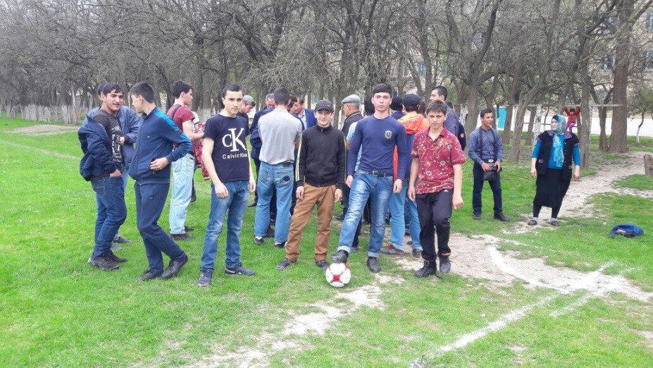
Будущие защитники Родины (05.05.2017г.)
В преддверии празднования 72 годовщины Великой Победы 5 мая 2017г. на стадионе колледжа прошли спортивные соревнования под лозунгом
«Мы защитники Родины».
Перед началом соревнований выступил зам. директора по УВР К.А. Бедьятов. Он сказал, что целью проведения спортивных соревнований, посвященных Дню Великой Победы, это дань памяти погибшим в боях ВОв, защитившим ценой своей жизни мир на Земле. Он призвал студентов быть всегда готовыми и морально, и физически к защите своей Родины от посягательств любого врага…
Соревнования прошли по 4-ем направлениям:
подтягивание на перекладине, бег на 60 м., метание гранаты, прыжки на месте.
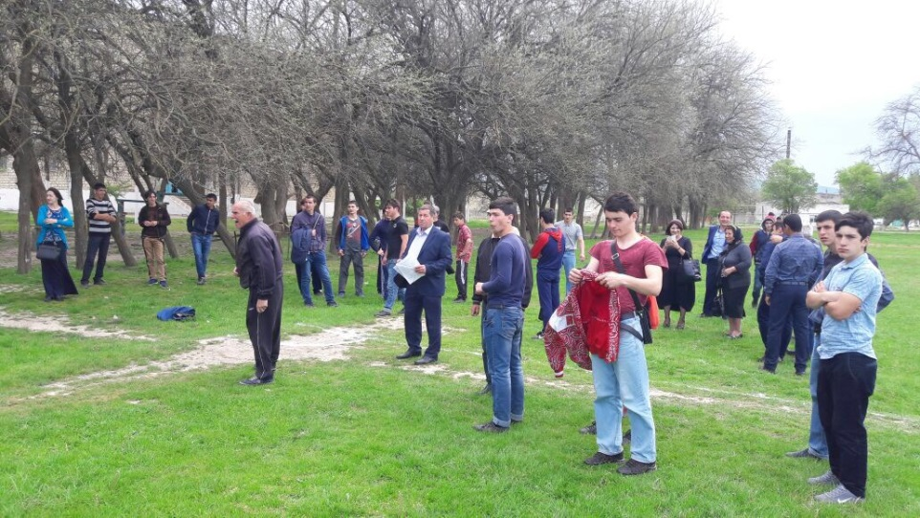

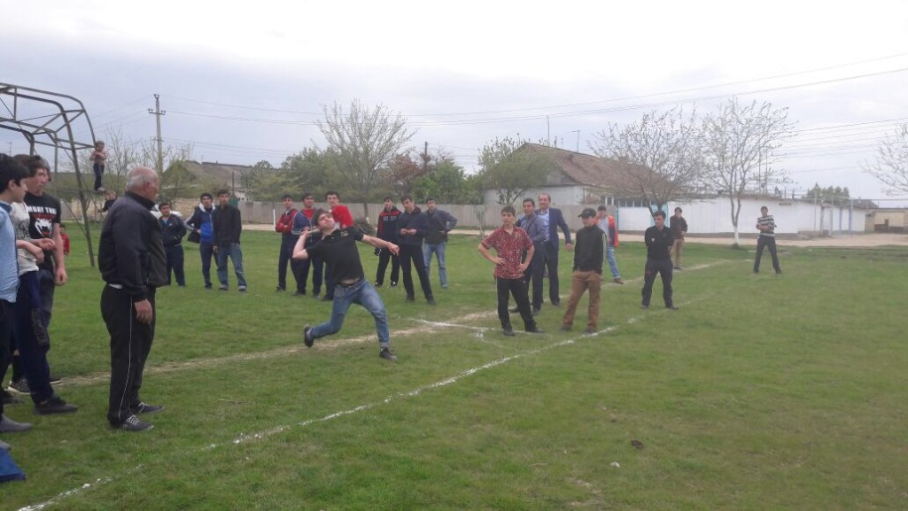
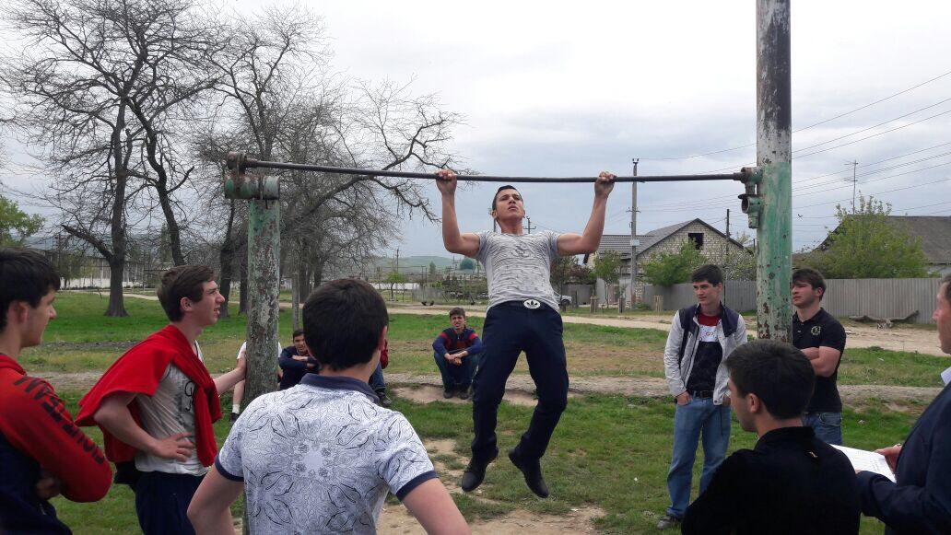
Победителями и призерами спортивных соревнований в честь Дня Победы стали:

подтягивание 1 место - Сулейманов Муслим (33гр.)
на перекладине 2 место - Гаджиев Эльдар(33 гр.)
3 место – Мусаибов Тамерлан (31 гр.)
Бег 60 м. 1 место – Аразов Араз (36 гр.)
2 место – Кичибеков Мурад (31 гр.)
3 место – Стариков Вичислав (15 гр.)
Метание гранаты 1 место – Стариокв Вичислав (15 гр.)
2 место – Мурадов Имам (31 гр.)
3 место – Гаджиев Эльдар (33 гр.)
Прыжки на месте 1 место – Аразова Араз (36 гр.)
2 место – Халилов Таджир (15 гр.)
3 место Курбанисмаилов Абдул (16 гр.)
